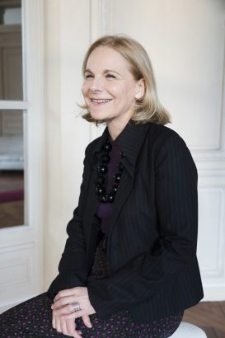CAMILLE LAURENS

# FILLE

## *[Camille Laurens](https://www.librairie-gallimard.com/listeliv.php?base=paper&form_recherche_avancee=ok&auteurs=Camille+Laurens)*

***[Gallimard](https://www.librairie-gallimard.com/listeliv.php?form_recherche_avancee=ok&editeur=Gallimard&base=paper) [Blanche](https://www.librairie-gallimard.com/listeliv.php?form_recherche_avancee=ok&editeur=Gallimard&collection=Blanche&base=paper) 20 aout 2020***

*[Littérature générale](https://www.librairie-gallimard.com/listeliv.php?form_recherche_avancee=ok&refgtl=home&codegtl1=1000000&rayon=Litt%26eacute%3Brature%20g%26eacute%3Bn%26eacute%3Brale&base=paper)*

[Voir les détails produits](https://www.librairie-gallimard.com/livre/9782072734007-fille-camille-laurens/" \l "targetDetail)

## À propos

Laurence Barraqué est née en 1959 dans une famille de la petite bourgeoisie de Rouen. Son père est médecin et sa mère femme au foyer. Très tôt elle comprend, à travers le langage et l'éducation de ses parents, que la position des filles est inférieure à celles des garçons. Cette expérience se prolonge à l'école, au cours de danse, à la bibliothèque municipale, partout où le langage impose la position dominante du genre masculin : « Garce. Le mot revient et la hante. C'est une injure. Mais n'est-ce pas d'abord le féminin de garçon ? Tout ce qui est féminin déçoit, déchoit, elle le sait désormais. Garçon, c'est un constat. Garce, c'est un jugement. Le mot, en changeant de genre devient mauvais. Mais il a des pouvoirs. » Dans ce roman d'une puissance exceptionnelle, Camille Laurens déploie le destin d'une femme confrontée aux mutations de la société française de ces quarante dernières années. La narratrice emporte dans sa voix les grandes problématiques de l'éducation des femmes, de la domination masculine et de la transmission des valeurs féministes aux jeunes générations. Le parcours de Laurence Barraqué se fait la chambre d'échos de toutes celles qui furent élevées dans l'idée d'une supériorité des hommes. L'auteur saisit avec acuité les moments charnières de l'enfance au cours desquels se joue l'adulte que l'on va devenir. L'écriture de Camille Laurens atteint ici une maitrise remarquable, qui restitue les grandes embardées de la vie tout en faisant résonner la petite musique des mots.

 « FILLE» DE CAMILLE LAURENS (GALLIMARD)

«  C’est une fille  »  : ce sont les premiers mots du livre. Dans les années soixante, à la naissance d’une fille, on sortait rarement le champagne. On faisait des enfants jusqu’à pouvoir tricoter en bleu et s’assurer une digne relève. Ce roman décline la [condition féminine](https://www.mariefrance.fr/culture/george-ryan-et-moi/10-femmes-a-lhonneur-243388.html) des années soixante à nos jours, sur trois générations de femmes. Naître fille, se vivre en tant que fille, c’est d’abord une histoire de langage, d’intention. Laurence naît après sa sœur Claude, d’une mère femme au foyer et d’un père médecin généraliste. C’est l’époque où on traite les filles de pisseuses. On demande au père  : «  vous avez des enfants  »  ? «  non  », dit-il «  j’ai des filles  ». Elles feront de la danse, plus tard, un beau mariage si elles ne sont pas trop vilaines. Naître fille, c’est avoir toujours tout faux. Pour ne pas coiffer sainte-Catherine, Laurence se marie avant l’âge de 25 ans. Elle attend un enfant, un garçon. Le récit de l’accouchement et de la mort du nouveau-né (un garçon bien sûr, dit-on seulement « la nouvelle-née? ») est effroyable. La femme n’est qu’un rouage, une courroie de transmission, jusque dans le discours des médecins. On plaint Christian, le mari éploré, de Laurence il n’est bientôt plus question. Elle aura plus tard un autre enfant, cette fois, «  c’est une fille  ».  Alice, comme la Alice du conte. La fillette fait penser à Shiloh, la fille de [Angelina Jolie](https://www.mariefrance.fr/culture/george-ryan-et-moi/brad-pitt-et-angelina-jolie-une-histoire-toujours-pas-terminee-365697.html) et de Brad Pitt, garçon manqué ou fille réussie. Comme Shiloh, Alice ne veut pas porter de robe, exige qu’on l’appelle « Bricolage », joue au foot, se coupe elle-même les cheveux. Une pionnière d’un autre style, grandissant dans une liberté qui échappe à sa mère. La boucle n’est pas bouclée, bien au contraire. Un roman-document paradoxalement plein de chair et de joie, à moins qu’il ne s’agisse tout simplement de la rage de vivre. On n’a qu’une envie  : ranger ce livre dans sa bibliothèque pour le relire et le faire lire.

1. 

  
**[AJOUTER À MES LIVRES](https://www.babelio.com/connection.php)**

**[Mohammed Aïssaoui](https://www.babelio.com/auteur/Mohammed-Aissaoui/90353)**

**224 pages  
Éditeur : [GALLIMARD](https://www.babelio.com/editeur/810/Gallimard) (03/09/2020)**

**Résumé :**

**Le héros de ce roman a quitté son pays natal à neuf ans, avec sa mère désormais «analphabète bilingue». D’une enfance pauvre dont les souvenirs reviennent par bribes, il a su sortir grâce à la littérature. Biographe pour anonymes, il écrit l’histoire des autres.**

“ LES FUNAMBULES  » DE MOHAMMED AÏSSAOUI (GALLIMARD)

Le jeune Kateb (Kateb signifie «  écrire  » en arabe) a quitté l’[Algérie](https://www.mariefrance.fr/evasion/maintenant-ou-jamais/oran-tlemcen-voyage-en-algerie-463776.html) enfant avec sa mère. Père absent, qui existe à peine dans le discours de la mère. De lui on ne saura pas grand-chose sinon qu’il a manqué au fils un repère important. En France attend le couple mère-fils une vie pauvre, pas déprimante mais sans fantaisie. Comme beaucoup d’enfants de familles précaires, le jeune Kateb comprend vite que dans sa situation, on s’en sort par les études. Sa planche de salut sera la littérature. Il deviendra écrivain public, aidant à son tour les démunis ou les analphabètes. Est-ce une manière de réparer la vie de sa mère, démunie et analphabète  ? De jeter un pont entre ce père absent et lui  ? Lui envoyer une bouteille à la mer  ? On se sent toujours en dette vis à vis de ses parents. Cette vie d’écrivain public le fera évoluer aux côtés d’un monde efficace et discret, celui des associatifs, des bénévoles qui se démènent pour aider ceux qui n’y arrivent plus. Ce texte a le ton juste et digne du film-documentaire «  Se battre  » de Jean-Pierre Duret et Andréa  Santana sorti en 2014, sur ces combats quotidiens menés par des hommes et des femmes dans la galère et des bénévoles qui croient en un monde plus solidaire. Ils sont ces «  funambules  ». Il y a dans le roman de Mohammed Aïssaoui une lumière et une foi qui font beaucoup de bien.

**3.**

Julien Dufresne-Lamy a trente-deux ans et vit à Paris. Son dernier roman, Jolis jolis monstres (Belfond, 2019), a reçu le Grand Prix des blogueurs et le prix Millepages. Il est également auteur pour la jeunesse.

«  MON PÈRE, MA MÈRE, MES TREMBLEMENTS DE TERRE  », DE JULIEN DUFRESNE- LAMY (BELFOND)

«  Bientôt son père sortira du bloc. Elle s’appellera Alice  ». Le roman commence sur ces mots. Le fils bute sur ces mots, sur ce que l’on nomme communément «  changement de sexe  », «  réassignation  », voire «  travelo  », chose que l’on préfère nettement voir arriver chez les autres. Ce n’est pas le premier livre sur la question mais c’est celui qui transmet le plus justement le  les émotions qui agitent l’entourage d’un homme voulant devenir une femme. Sans parler de la nouvelle répartition des rôles dans la famille, l’épouse mutant en co-épouse, le fils en père de son père lorsqu’il le surprend un soir dans le garage affublé d’une perruque, scène obscène et bouleversante. L’amour du fils pour son père subit les «  pourquoi lui, pourquoi nous  ? », encaisse les moqueries venues de l’extérieur. Le fils veut aimer son père malgré «  ça  », le protéger, même quand celui-ci, euphorique, en pleine transition, aimerait qu’on l’appelle déjà Alice. Difficile pour un jeune adolescent lui-même dans la tourmente hormonale d’accepter le dégoût de son père pour les signes extérieurs de virilité. Et difficile pour sa femme de voir son mari disparaître petit à petit. Dire que dans ce roman l’amour triomphe des difficultés serait réducteur. Il serait plus juste de dire que la vie continue avec ou malgré «  ça  ». Par l’auteur de «  Jolis, jolis monstres », sur le phénomène [drag queen](https://www.mariefrance.fr/insolite/artiste-alexis-stone-se-transforme-nimporte-celebrite-489596.html).

**Devoir  supplémentaire:** allez à l’adresse <https://www.lisez.com/livre-grand-format/mon-pere-ma-mere-mes-tremblements-de-terre/9782714493118> et analysez les avis des critiques sur le roman de *JDL (Julien Dufresne-Lamy)* «  MON PÈRE, MA MÈRE, MES TREMBLEMENTS DE TERRE  »

## « Ils en parlent: *Une fois de plus, JDL excelle à témoigner d'une existence à la marge, excelle à décrire ces tremblements de terre qui bouleversent des vies. »*

***4.***

 *Les saintes de Zurbarán, ces femmes parées, presque fardées, qui acceptaient extatiques la violence des bourreaux, je les avais aimées, et j’avais désormais envie de lacérer leur image, leur visage si lisse et si tendre. Désormais j’avais soif de suppliciés, de brûlés vifs, de langues coupées, de*…*de* *jambes brisées, de membres détachés et semés aux quatre vents. Quel mérite y avait-il à affronter le mal si tout était désincarné ? Dans l’horreur qui nous avait saisis le 11 mars, nous avions hurlé, pleuré, tremblé, supplié et gémi. Depuis Atocha, j’avais le sentiment que personne ne pourrait plus jamais rien pour moi.»*  
  
11 mars 2004 : attentats dans quatre trains de la banlieue de Madrid. Restauratrice de tableaux, Alice sort indemne mais choquée de la catastrophe qui fait près de 200 morts et des milliers de blessés. Après le drame, elle n’est plus la même : elle qui aimait tant raviver la beauté des toiles de Zurbarán trouve désormais son travail dérisoire. Même sa relation amoureuse avec Angel, chef-cuisinier venu de Colombie, est remise en cause. Loin des siens, seule avec sa blessure intime, elle vit les affres de la culpabilité des «survivants» : elle doit rentrer en France. Mais comment faire quand on est incapable de sortir, incapable de prendre un avion ou un train?  
Sobre et sensible, Sarah Manigne cerne au plus près le malaise d’une victime et questionne la représentation picturale de la douleur. Jusqu’à quel point l’art console-t-il?

Après *[L'atelier](http://l-or-des-livres-blog-de-critique-litteraire.over-blog.com/2018/08/l-atelier-de-sarah-manigne.html)*, petit roman familial à l'écriture très prometteuse se déroulant dans les coulisses de la création picturale, **Sarah Manigne** revient avec un second et très court roman en apparence bien différent qui s'inscrit pourtant dans le même sillon.

***Quitter Madrid*** garde en effet comme cadre ce monde de la peinture, non plus de cet art actuel soumis à des impératifs de productivité mais de celui à vocation religieuse du Siècle d'Or espagnol. Et elle y sonde toujours les failles intimes d'une héroïne narratrice dans un style sensible et dépouillé aux émotions contenues.

La difficulté à exister et à affronter la réalité du monde, ainsi que le rôle joué par l'art - et notamment par la peinture - pour tenter d'appréhender ce monde et de s'y affirmer semble ainsi au centre des préoccupations de l'auteure.

L'allégorie de la charité, Zurbarán

Restauratrice de tableaux, si vulnérable sous son vernis, Alice fuit la souffrance. Elle occulte sa mémoire et n'ose se propulser dans l'avenir, tentant de vivre «*ici et maintenant*» en étendant l'instant présent.

Travaillant au loin depuis une dizaine d'années, changeant de pays et enchaînant les aventures sans lendemain aux «*séparations rapides et indolores*», elle s'est réfugiée dans l'univers magique statique de Francisco de Zurbarán (1) dont elle est devenue spécialiste. Elle nourrit en effet une obsession pour son œuvre, sa lumière, ses couleurs et ses étoffes. Pour ses saintes martyres, ces femmes parées extatiques qui ne souffrent pas et recèlent à la fois «*une immense fragilité et une incommensurable force*».

Depuis sept mois elle restaure avec passion une grande toile, *L'allégorie de la Charité*, au musée du Prado de Madrid, et elle s'est liée avec Angel, un chef restaurateur colombien qui, l'apprivoisant, n'entend pas être seulement de passage. Mais, au petit matin du 11 mars 2004, quittant son amant encore endormi pour se rendre en train à son travail, elle est confrontée à l'attentat d'Atocha (2), à «*la terreur à l'état brut*», sortant de l'enfer indemne mais en état de choc.

Tout son monde alors s'écroule et elle a le sentiment que personne désormais ne pourra plus jamais rien pour elle. Celle qui s'enivrait «*des tissus d'or peints par Francisco de Zurbarán : des manches citrines, des fleurs et des palmes d'or, des jupons jaune citron*», ne voit plus que «*les corps étendus, les corps sans vie, les corps disloqués, les corps martyrs*» enveloppés de cette «*même couleur de roi*». Et les peintures de son maître guérisseur non seulement ne l'apaisent plus mais ne provoquent plus chez elle que nausée et colère :

«*Quel mérite y avait-il à affronter le mal si tout était désincarné ? S'il n'y avait pas de souffrance et pas de peur ?*»

Le cœur en flammes et les larmes montant sans cesse à ses yeux, les mots pour dire sa douleur n'arrivant pas à franchir le seuil de sa bouche, il ne lui reste qu'une solution : fuir. Quitter Madrid et Angel pour revenir en France dans la maison de son enfance. Au risque de retrouver ce qu'elle avait fui autrefois...

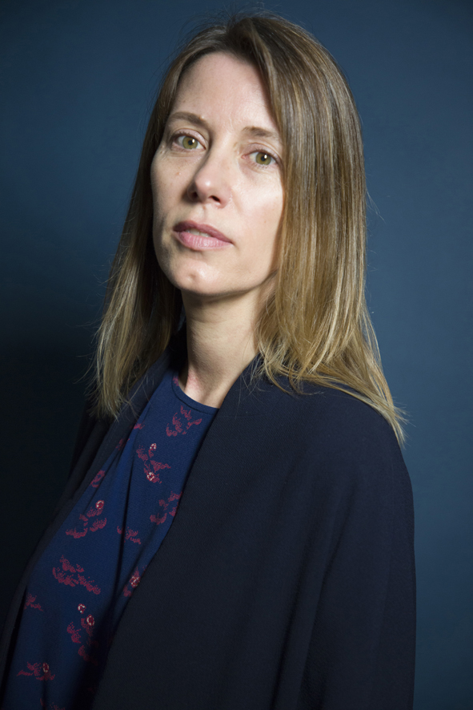 Sarah Manigne vit à Paris et travaille dans une école de cinéma.

«  QUITTER MADRID  » DE SARAH MANIGNE (MERCURE DE FRANCE)

Les attentats de Madrid en 2004 ont touché plusieurs trains de banlieue dans différentes gares. La narratrice se trouve dans l’un d’eux, à Atocha. Miraculée, elle ne sera pourtant plus jamais la même. Le complexe du survivant est abordé ici à travers la féminité, le lien amoureux et la peinture. Ses cheveux sont la dernière partie de son corps à garder longtemps l’odeur et les particules de chair humaine et de soufre. Reste cette poisse difficile à localiser qui se diffuse en elle et change son regard sur le monde. Il y a ce sentiment d’étrangeté qui s’empare d’elle lorsqu’elle retrouve Angel, son cher et tendre. Il y a désormais entre eux l’odeur de la mort, une expérience qu’elle a vécu seule puisqu’il n’a pas su, à l’instant T pour l’attentat, il dormait, ne l’a pas appelée, ne l’a pas cherchée. L’art est son métier. Saura-t-il la réchauffer et la faire revenir du côté des vivants  ? C’est au [musée du Prado](https://www.mariefrance.fr/culture/expos/expo-velazquez-laissez-vous-surprendre-169139.html) qu’elle cherche la réponse. Voir, pour ressentir, retrouver des émotions enfuies. Restauratrice d’oeuvres d’art au musée, la jeune Alice tente d’effacer les images de l’attentat en scrutant un tableau de Zurbaran, peintre du Siècle d’Or espagnol. Ses saintes martyres seraient-elles la part d’elle-même morte dans l’attentat  ?

Devoir : allez à l’adresse <https://www.mercuredefrance.fr/Auteurs/manigne-sarah> regardez le fim «Sarah Manigne parle de son premier roman » :

Quel est le personnage principal ?

Quel est le problème du roman ?

Quelle est la chronologie du roman ?

Qu’est-ce qui provoque les souvenit d’Odile ?

Qui devient Odile dans la vie ?